2019年度

遂宁市林业局部门决算

目录

公开时间：2020年9月23日

第一部分部门概况 4
一、基本职能及主要工作 4
二、机构设置 6
第二部分部门决算情况说明 7
一、收入支出决算总体情况说明 7
二、收入决算情况说明 7
三、支出决算情况说明 8
四、财政拨款收入支出决算总体情况说明 8
五、一般公共预算财政拨款支出决算情况说明 9
六、一般公共预算财政拨款基本支出决算情况说明 12
七、“三公”经费财政拨款支出决算情况说明 13
八、政府性基金预算支出决算情况说明 15
九、国有资本经营预算支出决算情况说明 15
十、其他重要事项的情况说明 15
第三部分名词解释 17
第四部分附件 21
附件1 21
第五部分附表 29
一、收入支出决算总表 29
二、收入决算表 29
三、支出决算表 29
四、财政拨款收入支出决算总表 29
五、财政拨款支出决算明细表（政府经济分类科目） 29
六、一般公共预算财政拨款支出决算表 29
七、一般公共预算财政拨款支出决算明细表 29
八、一般公共预算财政拨款基本支出决算表 29
九、一般公共预算财政拨款项目支出决算表 29
十、一般公共预算财政拨款“三公”经费支出决算表 29
十一、政府性基金预算财政拨款收入支出决算表 29
十二、政府性基金预算财政拨款“三公”经费支出决算表 29
十三、国有资本经营预算支出决算表 29

第一部分部门概况

一、基本职能及主要工作

（一）主要职能
根据市委办公室、市政府办公室印发的《遂宁市林业局职能配置、内设机构和人员编制规定》（遂委办〔2019〕52号），市政府设立工作部门—遂宁市林业局，为正处级。贯彻落实党中央关于林业工作的方针政策和省委、市委的决策部署，在履行职责过程中坚持和加强党对林业工作的集中统一领导。主要职责是：
（1）负责全市林业及其生态保护修复的监督管理。
（2）组织全市林业生态保护修复和造林绿化工作。
（3）负责全市森林、湿地资源的监督管理。
（4）负责全市陆生野生动植物资源监督管理。
（5）负责监督管理全市各类自然保护地。
（6）负责推进全市林业改革相关工作。
（7）拟订全市林业资源优化配置政策。
（8）组织全市林木种子种质资源普查。
（9）指导全市森林公安工作。
（10）监督管理全市林业市级以上资金和国有资产。
（11）负责林业科技、教育和对外交流工作。
（12）承担职责范围内的安全生产和职业健康、生态环境保护、审批服务便民化等工作。

（13）完成市委、市政府交办的其他任务。

（二）2019年重要工作完成情况
1.全市共完成营造林面积13.02万亩，占任务的109%。其中，人工造林5.5万亩，森林质量精准提升4.57万亩，未成林封育管护2.95万亩，零星植树585万株。大力开展大规模绿化全川遂宁行动，完成农村绿化13.02万亩、城镇绿化105.94万平方米、道路绿化330公里、水系绿化50.6公里。巩固前一轮退耕还林成果27.4万亩，兑付完善退耕还林政策补助资金333.55万元。
2.林业有害生物发生面积49.62万亩,较2018年下降9.25%，林业有害生物成灾率控制在1‰以内。无公害防治率达100%，灾害监测、预报准确率达95%以上，种苗产地检疫率达100%。林木种苗良种使用率达68%，种苗质量合格率97%以上。
3.全市新建林业产业基地5.2万亩，占任务的102%。其中，香桂0.8万亩、花卉苗木0.7万亩、青花椒0.6万亩、柑橘类0.6万亩、其它2.5万亩。实现林业生产总值95亿元。
4.全市净增森林面积7.08万亩，净增森林蓄积37.9万立方米，年末林地保有量控制在206.3万亩，完成省政府下达我市2019年目标任务。全面完成2019年森林督查暨森林资源管理“一张图”年度更新工作，核发木材采伐证2939份、蓄积1.7万立方米，采伐限额控制在82572立方米以内。对全市0.34万亩国有林和82.1万亩集体和个人所有公益林进行有效管护，兑现补偿资金1271万元。
5.全市接处森林火情667起，发生一般性森林火灾32起，火灾过火面积2.5公顷，烧死烧伤大小林木200余株，无较大级别以上森林火灾发生，没有发生人员伤亡事故，火灾损失率为0.014‰，远低于0.1‰的控制性指标。特别是清明期间，由于各级防控有力，接报森林火情同比下降近70%，防控形势持续向好。

二、机构设置
遂宁市林业局下属二级单位5个，其中行政单位1个，其他事业单位4个。
纳入遂宁市林业局2019年度部门决算编制范围的二级预算单位包括：
1.遂宁市森林公安局

第二部分2019年度部门决算情况说明

- 收入支出决算总体情况说明
2019年度收、支总计2304.69万元。与2018年相比，收、支总计各减少423.35万元，下降15.52%。主要变动原因一是返还的森林植被恢复费减少;二是2017、2018年项目跨年度实施，资金结转到2019年度。
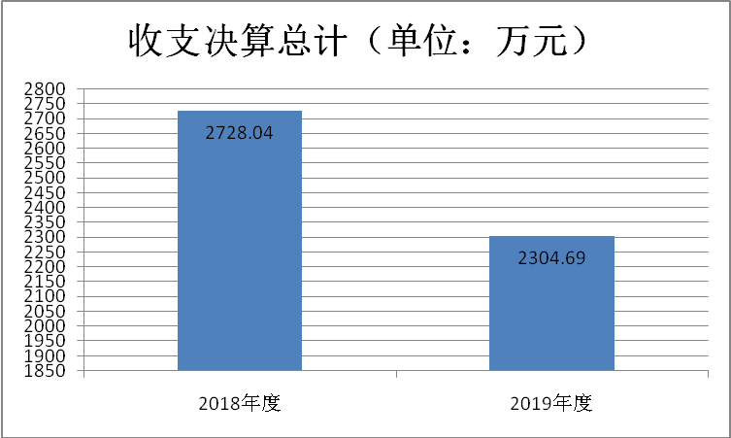 （图1：收、支决算总计变动情况图）
- 收入决算情况说明

2019年本年收入合计1054.19万元，其中：一般公共预算财政拨款收入995.86万元，占94.47%；政府性基金预算财政拨款收入58.00万元，占5.50%；其他收入0.33万元，占0.03%。

（图2：收入决算结构图）
- 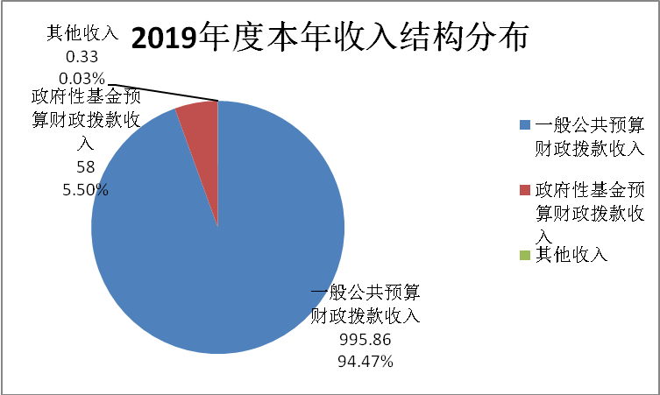支出决算情况说明
2019年本年支出合计2183.44万元，其中：基本支出743.61万元，占34.06%；项目支出1439.83万元，占65.94%。
（图3：支出决算结构图）

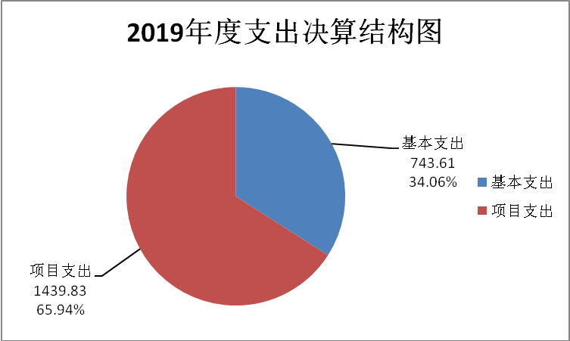四、财政拨款收入支出决算总体情况说明
2019年财政拨款收、支总计2304.33万元。与2018年相比，财政拨款收、支总计各减少240.66万元，下降9.46%。主要变动原因一是返还的森林植被恢复费减少;二是2017、2018年项目跨年度实施，资金结转到2019年度。
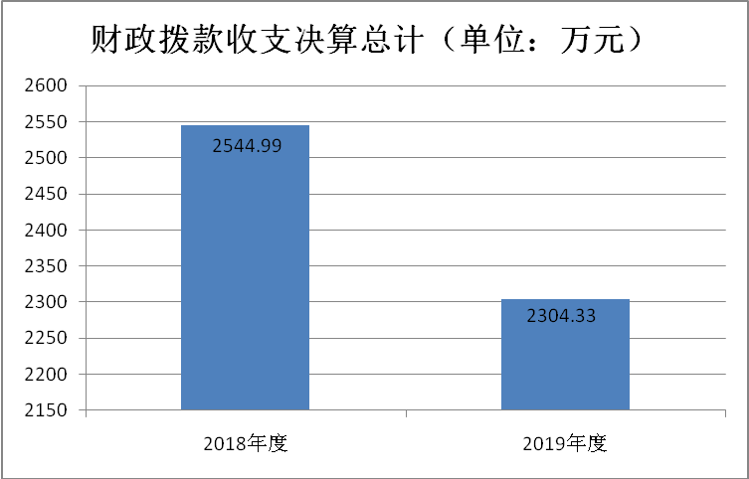 （图4：财政拨款收、支决算总计变动情况）

五、一般公共预算财政拨款支出决算情况说明

（一）一般公共预算财政拨款支出决算总体情况
2019年一般公共预算财政拨款支出2145.34万元，占本年支出合计的98.26%。与2018年相比，一般公共预算财政拨款增加930.82万元，增长76.64%。主要变动原因是加快了以前年度结转资金执行进度。
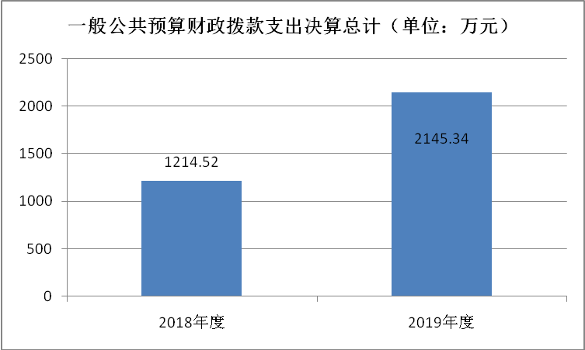（图5：一般公共预算财政拨款支出决算变动情况）

（二）一般公共预算财政拨款支出决算结构情况
2019年一般公共预算财政拨款支出2145.34万元，主要用于以下方面:一般公共服务（类）支出5.00万元，占0.23%；社会保障和就业（类）支出54.37万元，占2.53%；卫生健康（类）支出27.45万元，占1.28%；农林水（类）支出2000.28万元，占93.24%；住房保障（类）支出57.84万元，占2.70%；其他（类）支出0.40万元，占0.02%。
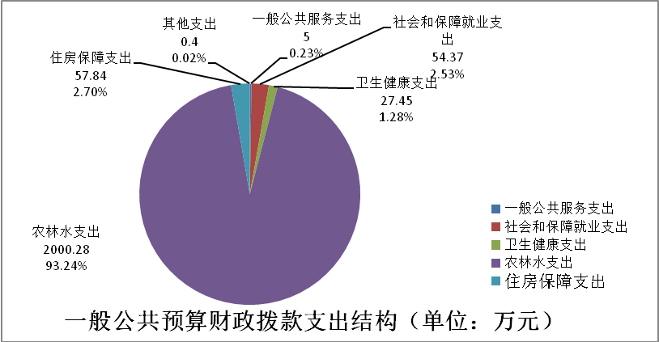 （图6：一般公共预算财政拨款支出决算结构）

（三）一般公共预算财政拨款支出决算具体情况

2019年一般公共预算支出决算数为2145.34万元，完成预算95.50%。其中：
1.一般公共服务支出（类）市场监督管理事务（款）其他市场监督管理事务（项）：支出决算为5.00万元，完成预算100%，与预算数持平。
2.社会保障和就业支出（类）行政事业单位离退休（款）未归口管理的行政单位离退休（项）:支出决算为8.61万元，完成预算99.26%，决算数小于预算数的主要原因是单位实际支出后的结余。
3.社会保障和就业支出（类）行政事业单位离退休（款）机关事业单位基本养老保险缴费支出（项）:支出决算为27.10万元，完成预算94.95%，决算数小于预算数的主要原因是单位实际支出后的结余。
4.社会保障和就业支出（类）行政事业单位离退休（款）其他行政事业单位离退休支出（项）:支出决算为0.55万元，完成预算100%，与预算数持平。
5.社会保障和就业支出（类）抚恤（款）死亡抚恤（项）:支出决算为18.11万元，完成预算100%，与预算数持平。
6.卫生健康支出（类）行政事业单位医疗（款）行政单位医疗（项）:支出决算为15.81万元，完成预算100%，与预算数持平。
7.卫生健康支出（类）行政事业单位医疗（款）事业单位医疗（项）:支出决算为11.64万元，完成预算100%，与预算数持平。
8.农林水支出（类）林业和草原（款）行政运行（项）:支出决算为405.26万元，完成预算98.26%，决算数小于预算数的主要原因是单位实际支出后的结余。
9.农林水支出（类）林业和草原（款）一般行政管理事务（项）:支出决算为149.52万元，完成预算95.02%，决算数小于预算数的主要原因是项目跨年度实施。
10.农林水支出（类）林业和草原（款）事业机构（项）:支出决算为185.37万元，完成预算100%，与预算数持平。
11.农林水支出（类）林业和草原（款）森林培育（项）:支出决算为1131.73万元，完成预算97.39%，决算数小于预算数的主要原因是项目跨年度实施。
12.农林水支出（类）林业和草原（款）森林生态效益补偿（项）:支出决算为9.70万元，完成预算100%，与预算数持平。
13.农林水支出（类）林业和草原（款）执法与监督（项）:支出决算为25.58万元，完成预算56.69%，决算数小于预算数的主要原因是项目跨年度实施。
14.农林水支出（类）林业和草原（款）防灾减灾（项）:支出决算为78.63万元，完成预算94.48%，决算数小于预算数的主要原因是项目跨年度实施。
15.农林水支出（类）林业和草原（款）其他林业和草原支出（项）:支出决算为14.49万元，完成预算100%，与预算数持平。
16.住房保障支出（类）住房改革支出（款）住房公积金（项）:支出决算为57.84万元，完成预算99.92%，决算数小于预算数的主要原因是单位实际支出后的结余。
17.其他支出（类）其他支出（款）其他支出（项）:支出决算为0.40万元，完成预算100%，与预算数持平。

六、一般公共预算财政拨款基本支出决算情况说明
2019年一般公共预算财政拨款基本支出743.30万元，其中：
人员经费650.28万元，主要包括：基本工资、津贴补贴、奖金、机关事业单位基本养老保险费、职工基本医疗保险缴费、其他社会保障缴费、住房公积金、其他工资福利支出、抚恤金、生活补助、医疗费补助、其他个人和家庭的补助支出等。
公用经费93.02万元，主要包括：办公费、印刷费、水费、电费、邮电费、差旅费、租赁费、会议费、培训费、劳务费、工会经费、福利费、其他交通费用、其他商品和服务支出等。

七、“三公”经费财政拨款支出决算情况说明

（一）“三公”经费财政拨款支出决算总体情况说明
2019年“三公”经费财政拨款支出决算为30.21万元，完成预算100%，与预算数持平。

（二）“三公”经费财政拨款支出决算具体情况说明
2019年“三公”经费财政拨款支出决算中，无因公出国（境）经费支出；公务用车购置及运行维护费支出决算27.31万元，占90.40%；公务接待费支出决算2.90万元，占9.60%。具体情况如下：
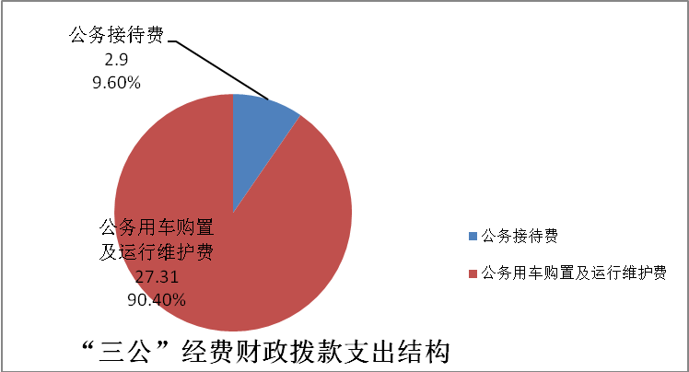（图8：“三公”经费财政拨款支出结构）
1.无因公出国（境）经费支出。因公出国（境）支出决算比2018年减少9.51万元，下降100%。主要原因是2019年未安排因公出国（境）。
2.公务用车购置及运行维护费支出27.31万元,完成预算100%。公务用车购置及运行维护费支出决算比2018年增加0.33万元，增长1.22%。主要原因是涉林违法犯罪力度增大，车辆使用频繁。
其中：公务用车购置支出0万元。截至2019年12月底，单位共有公务用车5辆，其中：应急保障用车4辆、执法执勤用车1辆。
公务用车运行维护费支出27.31万元。主要用于营造林、森林防火、林业行政执法、森林病虫害防治、林业案件查处、川林森工维稳等所需的公务用车燃料费、维修费、过路过桥费、保险费等支出。
3.公务接待费支出2.90万元，完成预算100%。公务接待费支出决算比2018年增加0.56万元，增涨65.41%。主要原因是机构改革事宜发生接待较多。
主要用于执行公务、开展业务活动开支的用餐费等。国内公务接待28批次，281人次（不包括陪同人员），共计支出1.94万元，主要包括：机构改革调研、自然保护地摸底评估、森林防火工作、种子许可证办理核查、森林城市动态监控及其他林业工作方面的接待。

八、政府性基金预算支出决算情况说明
2019年政府性基金预算拨款支出37.77万元。
- 国有资本经营预算支出决算情况说明
2019年国有资本经营预算拨款支出0万元。

十、其他重要事项的情况说明

（一）机关运行经费支出情况
2019年，遂宁市林业局机关运行经费支出93.01万元，比2018年减少0.34万元，下降0.36%。

（二）政府采购支出情况
2019年，遂宁市林业局政府采购支出总额112.08万元，其中：政府采购货物支出80.58万元、政府采购服务支出31.50万元。主要用于防火物资、办公设备、辅助服务等采购。授予中小企业合同金额110.13万元，占政府采购支出总额的98.26%，其中：授予小微企业合同金额31.50万元，占政府采购支出总额的28.10%。

（三）国有资产占有使用情况
截至2019年12月31日，遂宁市林业局共有车辆5辆，其中：应急保障用车4辆、执法执勤用车1辆。无单价50万元以上通用设备，无单价100万元以上专用设备。

（四）预算绩效管理情况
根据预算绩效管理要求，本部门在年初预算编制阶段，组织对购买辅助服务专项经费开展了预算事前绩效评估，对1个项目编制了绩效目标，预算执行过程中，选取1个项目开展绩效监控，年终执行完毕后，未开展绩效目标完成情况自评。
本部门按要求对2019年部门整体支出开展绩效自评，从评价情况来看，全市共完成营造林面积13.02万亩，占任务的109%。林业有害生物发生面积49.62万亩,较2018年下降9.25%，林业有害生物成灾率控制在1‰以内。全市新建林业产业基地5.2万亩，占任务的102%。全市净增森林面积7.08万亩，净增森林蓄积37.9万立方米，年末林地保有量控制在206.3万亩，完成省政府下达我市2019年目标任务。全市接处森林火情667起，发生一般性森林火灾32起，火灾过火面积2.5公顷，烧死烧伤大小林木200余株，无较大级别以上森林火灾发生，没有发生人员伤亡事故，火灾损失率为0.014‰，远低于0.1‰的控制性指标。本部门未开展项目支出绩效评价，主要原因是本部门涉及的市级专项预算项目是购买服务项目，主要是购买服务人员7名完成市林业局办公室、资源科、造林科等文秘及文印、政务窗口服务、内务及后勤服务保障、安全管理等事项。
1.部门绩效评价结果
本部门按要求对2019年部门整体支出绩效评价情况开展自评，《遂宁市林业局2019年部门整体支出绩效评价报告》见附件（附件1）。

- 名词解释

1.财政拨款收入：指单位从同级财政部门取得的财政预算资金。
2.事业收入：指事业单位开展专业业务活动及辅助活动取得的收入。
3.经营收入：指事业单位在专业业务活动及其辅助活动之外开展非独立核算经营活动取得的收入。
4.其他收入：指单位取得的除上述收入以外的各项收入。
5.用事业基金弥补收支差额：指事业单位在当年的财政拨款收入、事业收入、经营收入、其他收入不足以安排当年支出的情况下，使用以前年度积累的事业基金（事业单位当年收支相抵后按国家规定提取、用于弥补以后年度收支差额的基金）弥补本年度收支缺口的资金。
6.年初结转和结余：指以前年度尚未完成、结转到本年按有关规定继续使用的资金。
7.结余分配：指事业单位按照事业单位会计制度的规定从非财政补助结余中分配的事业基金和职工福利基金等。
8.年末结转和结余：指单位按有关规定结转到下年或以后年度继续使用的资金。
9.一般公共服务支出（类）市场监督管理事务（款）其他市场监督管理事务（项）：反映用于除行政运行、一般行政管理事务、机关服务等项目以外其他市场监督管理事务方面的支出。
10.社会保障和就业支出（类）行政事业单位离退休（款）未归口管理的行政单位离退休（项）:指用于未实行归口管理的行政单位（包括实行公务员管理的事业单位）开支的离退休支出。
11.社会保障和就业支出（类）行政事业单位离退休（款）机关事业单位基本养老保险缴费支出（项）:指用于机关事业单位实施养老保险制度由单位缴纳的基本保险费支出。
12.社会保障和就业支出（类）行政事业单位离退休（款）其他行政事业单位离退休支出（项）：反映除上述项目以外其他用于行政事业单位离退休方面的支出。
13.社会保障和就业支出（类）抚恤（款）死亡抚恤（项）:反映按规定用于烈士和牺牲、病故人员家属的一次性和定期抚恤金以及丧葬补助费。
14.卫生健康支出（类）行政事业单位医疗（款）行政单位医疗（项）:指用于财政部门安排的行政单位（包括实行公务员管理的事业单位）基本医疗保险缴费经费，未参加医疗保险的行政单位的公费医疗经费，按国家规定享受离休人员、红军老战士待遇人员的医疗经费。
15.卫生健康支出（类）行政事业单位医疗（款）事业单位医疗（项）:指用于财政部门安排的事业单位基本医疗保险缴费经费，未参加医疗保险的事业单位的公费医疗经费，按国家规定享受离休人员待遇的医疗经费。
16.城乡社区支出（类）国有土地使用权出让收入及对应专项债务收入安排的支出（款）土地出让业务支出（项）：反映土地出让收入用于土地出让业务费用的开支。
17.农林水支出（类）林业和草原（款）行政运行（项）:指用于行政单位（包括实行公务员管理的事业单位）的基本支出。
18.农林水支出（类）林业和草原（款）一般行政管理事务（项）:指用于行政单位（包括实行公务员管理的事业单位）未单独设置项级科目的其他项目支出。
19.农林水支出（类）林业和草原（款）事业机构（项）:指用于事业单位的基本支出，不包括行政单位（含实行公务员管理的事业单位）后勤服务中心等附属事业单位的支出。
20.农林水支出（类）林业和草原（款）森林培育（项）:指用于育苗（种）、造林、抚育、退化林修复、义务植树以及生物质能源建设等方面的支出。
21.农林水支出（类）林业和草原（款）森林生态效益补偿（项）:指用于公益林保护和管理等方面的支出。
22.农林水支出（类）林业和草原（款）执法与监督（项）:指用于执法与监督队伍建设，刑事、行政案件受理、查处和督办，行政许可、复议与诉讼管理等方面的支出。
23.农林水支出（类）林业和草原（款）防灾减灾（项）:指用于病虫害等有害生物灾害、野生动物疫病灾害等方面的支出。
24.农林水支出（类）林业和草原（款）其他林业支出（项）:指反映除上述项目以外其他用于林业和草原方面的支出。
25.住房保障支出（类）住房改革支出（款）住房公积金（项）:指用于行政事业单位按人力资源和社会保障部、财政部规定的基本工资和津补贴以及规定比例为职工缴纳的住房公积金。
26.其他支出（类）其他支出（款）其他支出（项）：反映除上述项目以外其他不能划分到具体功能科目中的支出项目。
27.基本支出：指为保障机构正常运转、完成日常工作任务而发生的人员支出和公用支出。
28.项目支出：指在基本支出之外为完成特定行政任务和事业发展目标所发生的支出。
29.经营支出：指事业单位在专业业务活动及其辅助活动之外开展非独立核算经营活动发生的支出。
30.“三公”经费：指部门用财政拨款安排的因公出国（境）费、公务用车购置及运行费和公务接待费。其中，因公出国（境）费反映单位公务出国（境）的国际旅费、国外城市间交通费、住宿费、伙食费、培训费、公杂费等支出；公务用车购置及运行费反映单位公务用车车辆购置支出（含车辆购置税）及租用费、燃料费、维修费、过路过桥费、保险费等支出；公务接待费反映单位按规定开支的各类公务接待（含外宾接待）支出。
31.机关运行经费：为保障行政单位（含参照公务员法管理的事业单位）运行用于购买货物和服务的各项资金，包括办公及印刷费、邮电费、差旅费、会议费、福利费、日常维修费、专用材料及一般设备购置费、办公用房水电费、办公用房取暖费、办公用房物业管理费、公务用车运行维护费以及其他费用。

第四部分附件

附件1

遂宁市林业局2019年部门整体支出绩效评价报告

根据《遂宁市财政局关于开展2020年财政绩效评价工作的通知》（遂财绩〔2020〕12号）要求，我局立即组织人员开展整体支出绩效自评工作，现将有关情况报告如下。
一、部门概况
（一）机构组成
我局是市人民政府工作部门，为正处级，属财政一级预算单位。内设机构5个，分别为办公室、生态保护修复科、保护地与产业科、森林资源管理科、森林防火科。下属事业单位4个：遂宁市林木种苗管理站（遂宁市林业科学技术工作站、遂宁市苗圃）、遂宁市绿化委员会办公室、遂宁市森林病虫防治检疫站（遂宁市野生动物疫源疫病监测站）、遂宁市木材检查站。
（二）机构职能
1.负责全市林业及其生态保护修复的监督管理。
2.组织全市林业生态保护修复和造林绿化工作。
3.负责全市森林、湿地资源的监督管理。
4.负责全市陆生野生动植物资源监督管理。
5.负责监督管理全市各类自然保护地。
6.负责推进全市林业改革相关工作。
7.拟订全市林业资源优化配置政策。
8.组织全市林木种子种质资源普查。
9.指导全市森林公安工作。
10.监督管理全市林业市级以上资金和国有资产。
11.负责林业科技、教育和对外交流工作。
12.承担职责范围内的安全生产和职业健康、生态环境保护、审批服务便民化等工作。
13.完成市委、市政府交办的其他任务。
（三）人员概况
机关核定编制12人，工勤控制数1人；全额拨款事业单位4个，事业人员15人。2019年年末实有人数26人。
二、部门财政资金收支情况
（一）部门财政资金收入情况
2019年年初预算收入合计17,602,000.00元，其中：一般公共预算财政拨款收入5,119,700.00元、年初财政拨款结转结余12,482,300.00元。调整后预算收入合计19,660,495.38元，其中：一般公共预算财政拨款收入6,862,274.93元、政府性基金预算财政拨款收入580,000.00元、其他收入3,300.00、年初财政拨款结转结余12,214,920.45元。
（二）部门财政资金支出情况
2019年年初预算支出合计17,602,000.00元，其中：基本支出3,967,000.00元、项目支出13,635,000.00元。调整后预算支出合计19,660,495.38元，其中：基本支出5,080,442.99元、项目支出14,580,052.39元。
账面实际支出合计18,757,596.98元，其中：基本支出5,077,462.99元，项目支出13,680,133.99元。年末结转和结余902,898.40元。
三、部门财政支出管理情况
（一）预算编制情况
我局按照《预算法》有关规定和2019年部门预算编制政策口径，将2019年所有收入和支出均纳入部门预算管理。按要求完成了预算基础库、项目库、预算草案和项目绩效目标的编报工作。收入包括：一般公共预算拨款收入、上年结转；支出包括：社会保障和就业支出、医疗健康支出、城乡社区支出、农林水支出、住房保障支出等。
（二）执行管理情况
1.中省专款分配合规率。严格按照各项专项资金管理办法和下达的建设任务分配资金。
2.部门预算执行进度情况。2019年财政下达预算资金19,660,495.38元，年度实际支付财政预算资金18,757,596.98元，预算执行进度达到95.41%。
3.节能降耗情况。本着厉行节约、反对铺张浪费的宗旨，充分利用电子办公，减少纸质文件资料的印刷和发放。同时也分别对水、电、气使用进行了合理监管。
4.“三公”经费预算执行情况。（1）公务用车运行维护费：2019年预算150,000.00元，账列支出150,000.00元，较2018年150,000.00元无增减；（2）公务接待费：2019年预算45,000.00元，账列支出19,371.00元，较2018年11,711.00元上升6.54%；（3）无因公出国出境费用。
（三）综合管理情况
1.非税收入执收情况。2019年非税收入共计10,349,746.48元，其中：森林植被恢复费10,345,468.00元，利息收入4,378.48元。所有非税收入均纳入预算管理并全部缴入本级国库。
2.政策采购实施计划。2019年政府采购预算361,000.00元，其中：其他服务类315,000.00元、其他货物类46,000.00元。政府采购支出1,101,300.00元，其中：其他服务类315,000.00元、其他货物类786,300.00元。
3.资产管理。2018年末，资产管理信息系统和财务会计账登记的固定资产原值均为4,115,002.07元，固定资产累计折旧均为2,262,160.19元，固定资产财务账与资产管理信息系统相符。
4.内控制度管理。根据省财政厅要求进行内控管理，开展2019年内控管理自评工作，形成了内控管理报告，对有所欠缺的方面及时进行了整改，推进全局内部管理工作有序开展。
5.信息公开。按照规定及时在市政府网站公开2019年部门预算、“三公经费”预算和2019年部门决算、“三公经费”决算，并安排做好了跟踪舆情、主动引导、及时解疑释惑的各项应对工作，自觉接受社会监督。
（四）整体绩效
1.全市共完成营造林面积13.02万亩，占任务的109%。其中，人工造林5.5万亩，森林质量精准提升4.57万亩，未成林封育管护2.95万亩，零星植树585万株。大力开展大规模绿化全川遂宁行动，完成农村绿化13.02万亩、城镇绿化105.94万平方米、道路绿化330公里、水系绿化50.6公里。巩固前一轮退耕还林成果27.4万亩，兑付完善退耕还林政策补助资金333.55万元。
2.林业有害生物发生面积49.62万亩,较2018年下降9.25%，林业有害生物成灾率控制在1‰以内。无公害防治率达100%，灾害监测、预报准确率达95%以上，种苗产地检疫率达100%。林木种苗良种使用率达68%，种苗质量合格率97%以上。
3.全市新建林业产业基地5.2万亩，占任务的102%。其中，香桂0.8万亩、花卉苗木0.7万亩、青花椒0.6万亩、柑橘类0.6万亩、其它2.5万亩。实现林业生产总值95亿元。
4.全市净增森林面积7.08万亩，净增森林蓄积37.9万立方米，年末林地保有量控制在206.3万亩，完成省政府下达我市2019年目标任务。全面完成2019年森林督查暨森林资源管理“一张图”年度更新工作，核发木材采伐证2939份、蓄积1.7万立方米，采伐限额控制在82572立方米以内。对全市0.34万亩国有林和82.1万亩集体和个人所有公益林进行有效管护，兑现补偿资金1271万元。
5.全市接处森林火情667起，发生一般性森林火灾32起，火灾过火面积2.5公顷，烧死烧伤大小林木200余株，无较大级别以上森林火灾发生，没有发生人员伤亡事故，火灾损失率为0.014‰，远低于0.1‰的控制性指标。特别是清明期间，由于各级防控有力，接报森林火情同比下降近70%，防控形势持续向好。
四、评价结论及建议
（一）评价结论
按照预算绩效管理要求，本部门对2019年整体支出开展绩效自评，自评得分87.62分。
（二）存在问题
1.公务接待经费预算编制不准确、执行率低。
2.上年结转结余编制不够准确。
（三）改进建议
1.今后参照上年预算执行情况和当年支出需要科学合理编制“三公”经费预算，切实提高预算的科学性和执行效率。
2.今后强化部门预算管理职责，加强对本单位编制预算的审核，准确编制部门预算。

第五部分附表

一、收入支出决算总表

二、收入总表

三、支出总表

四、财政拨款收入支出决算总表

五、财政拨款支出决算明细表（政府经济分类科目）

六、一般公共预算财政拨款支出决算表

七、一般公共预算财政拨款支出决算明细表

八、一般公共预算财政拨款基本支出决算表

九、一般公共预算财政拨款项目支出决算表

十、一般公共预算财政拨款“三公”经费支出决算表

十一、政府性基金预算财政拨款收入支出决算表

十二、政府性基金预算财政拨款“三公”经费支出决算表

十三、国有资本经营预算支出决算表

